PROCESSO | SICCAU nº 363532/2017 e 377224/2016
INTERESSADO | CEF-CAU/BR, CAUs/UF e IES
ASSUNTO | Cálculo de Tempestividade e Solicitações de Cadastro de Cursos de Arquitetura e Urbanismo.
DELIBERAÇÃO Nº 057/2018 – CEF-CAU/BR
A COMISSÃO DE ENSINO E FORMAÇÃO – CEF-CAU/BR, reunida ordinariamente no Rio de Janeiro-RJ, na Sede do CAU/RJ, nos dias 23 e 24 de julho de 2018, no uso das competências que lhe conferem o art. 99 do Regimento Interno do CAU/BR, após análise do assunto em epígrafe, e
Considerando o art. 4º da Lei 12378, de 31 de dezembro de 2010, que determina que o CAU/BR organizará e manterá atualizado cadastro nacional das escolas e faculdades de arquitetura e urbanismo, incluindo o currículo de todos os cursos oferecidos e os projetos pedagógicos; e o art. 6º da referida lei, que determina que são requisitos para o registro capacidade civil e diploma de graduação em arquitetura e urbanismo, obtido em instituição de ensino superior oficialmente reconhecida pelo poder público;
Considerando que o Decreto nº 9.235, de 15 de dezembro de 2017, que dispõe sobre o exercício das funções de regulação, supervisão e avaliação das instituições de educação superior e dos cursos superiores de graduação e de pós-graduação no sistema federal de ensino;
Considerando as Deliberações 63/2015, 64/2015, 65/2015, 001/2018 e 002/2018 CEF-CAU/BR que aprovam metodologias para Cálculo de Tempestividade e Cadastro de Cursos no CAU/BR;

Considerando o §2º do art. 61 da lei 12378/2010, que determina a articulação do CAU/BR com as Comissões de Ensino e Formação dos CAUs/UFs por intermédio do conselheiro federal representante das instituições de ensino superior (IES).

DELIBERA:

- Informar que, conforme legislação vigente, somente poderão ser registrados os egressos de cursos de graduação em Arquitetura e Urbanismo que tenham portaria de reconhecimento do curso publicada ou cálculo de tempestividade aprovado pela CEF-CAU/BR, e que estejam em dia com as renovações de reconhecimento;

- Aprovar os resultados dos cálculos de tempestividade e orientações sobre registro de egressos de cursos de Arquitetura e Urbanismo conforme tabela constante do Anexo I desta deliberação;

- Aprovar as inclusões e alterações no cadastro de cursos de Arquitetura e Urbanismo conforme tabela constante do Anexo II desta deliberação;

- Solicitar o compartilhamento do conteúdo desta deliberação com as assessorias das Comissões de Ensino e Formação dos CAU/UF, por intermédio do conselheiro representante das IES;

- Enviar esta deliberação à Presidência do CAU/BR para conhecimento e tomada das seguintes providências:
a) Informar a Presidência e Comissão de Ensino e Formação dos CAU/UF acerca do conteúdo desta deliberação.
Rio de Janeiro – RJ, 24 de julho de 2018.

Andrea LÚcia Vilella Arruda  Coordenadora | ________________________________________
Humberto Mauro Andrade Cruz  Membro | ________________________________________
Joselia da Silva Alves  Membro | ________________________________________
CRISTINA EVELISE VIEIRA ALEXANDRE  Membro | ________________________________________
ALICE DA SILVA RODRIGUES ROSAS  Membro | ________________________________________

ANEXO I – Cálculo de Tempestividade de Cursos de Arquitetura e Urbanismo
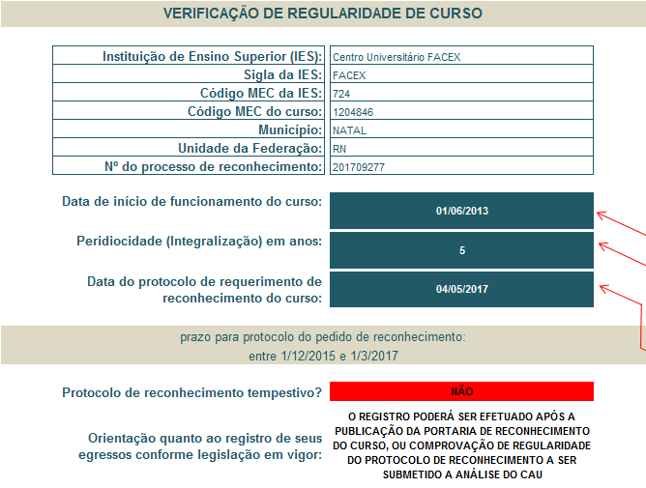
Cálculo de Tempestividade

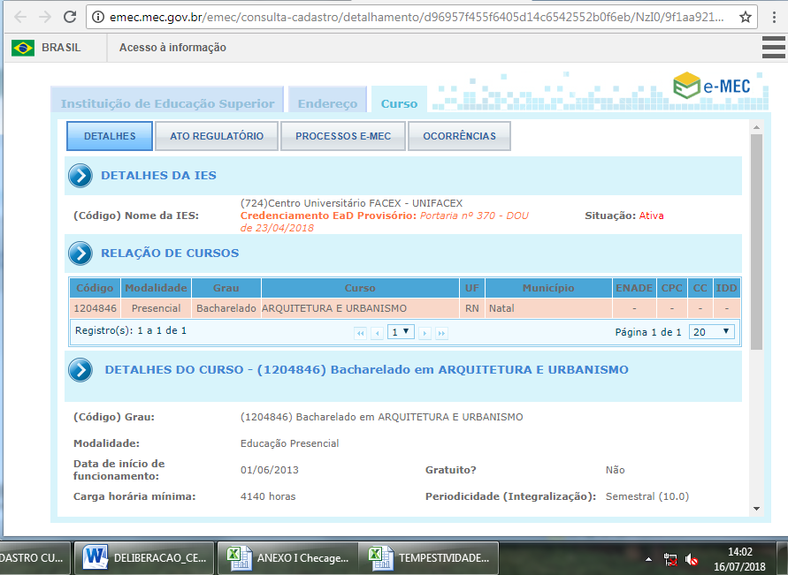
Imagem 1 – dados do Curso e data início (e-MEC)

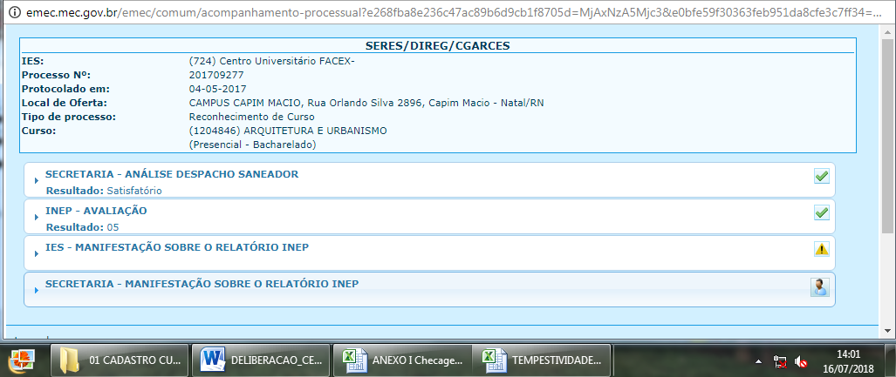
Imagem 2 – protocolo de Reconhecimento (e-MEC)

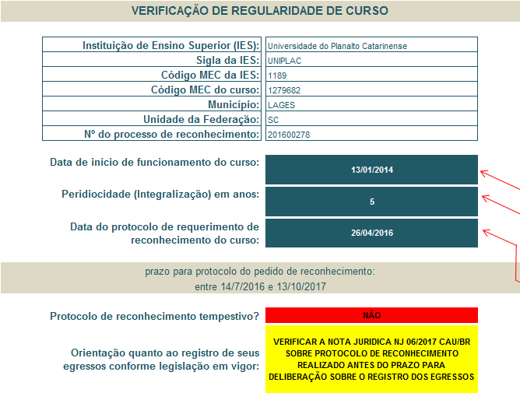
Cálculo de Tempestividade

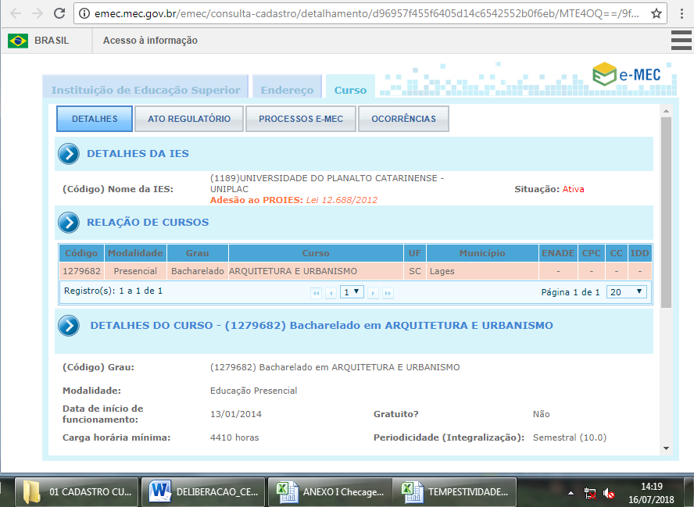
Imagem 1 – dados do Curso e data início (e-MEC)

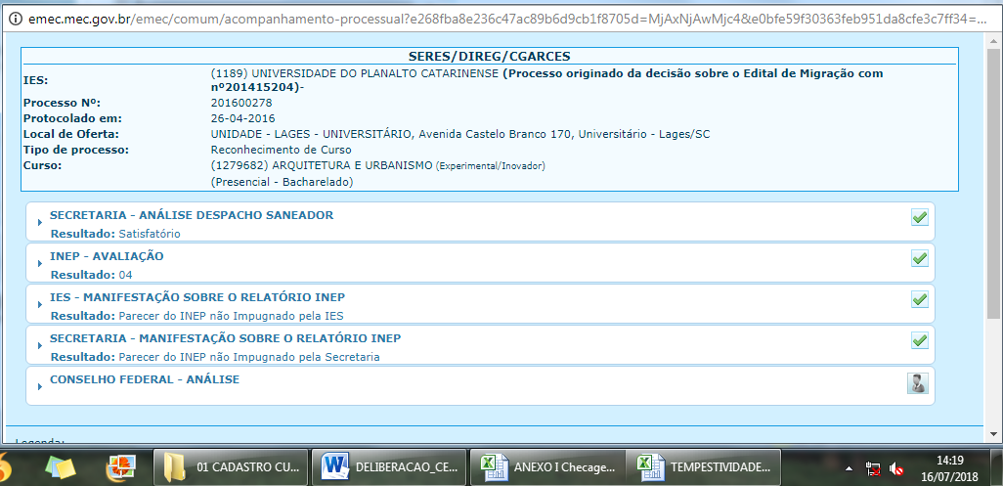
Imagem 2 – protocolo de Reconhecimento (e-MEC)

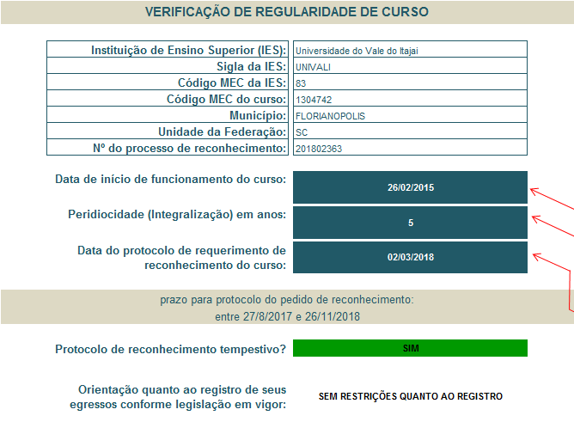
Cálculo de Tempestividade

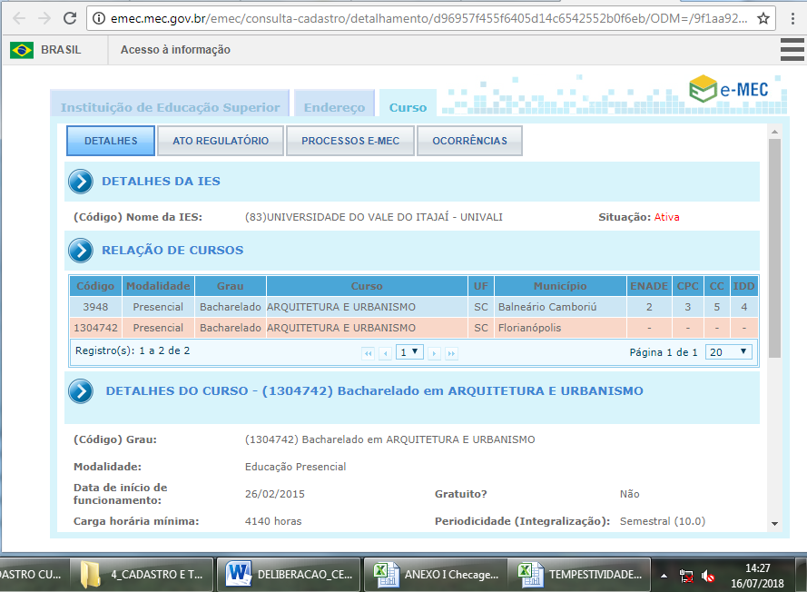
Imagem 1 – dados do Curso e data início (e-MEC)

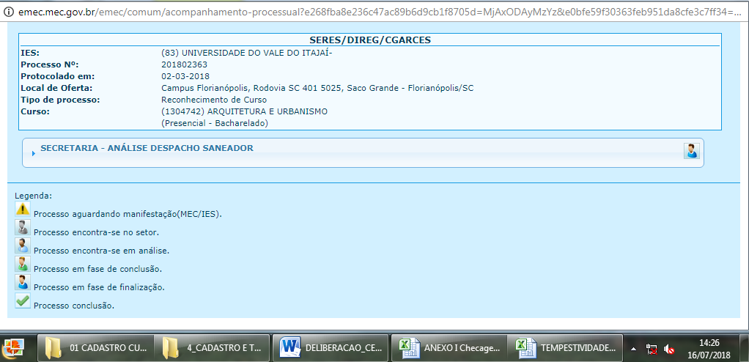
Imagem 2 – protocolo de Reconhecimento (e-MEC)

ANEXO II – Atualização de Dados Cadastrais e Status Cursos de Arquitetura e Urbanismo
 | ALTERAÇÃO DE INFORMAÇÕES DE CADASTRO DE CURSO BASE DE DADOS CEF-CAU/BR
 | Dados Básicos |  |  |  | Documentação Apresentada |  |  |  |  |  | Deliberação
 | Código Curso MEC | Nome da IES | Cidade | UF | Último PPC SICCAU | Ato de Autorização | Protocolo de Reconhecimento | Portaria de Reconhecimento | Última Renovação de Reconhecimento | Aba Detalhes Curso SICCAU | Situação do Curso após Análise | Pendências | Deliberação CEF-CAU/BR | Importação de Egressos após Análise | Observações
1 | 3948 | UNIVERSIDADE DO VALE DO ITAJAÍ | BALNEÁRIO CAMBORIÚ | SC | 2013 | Resolução 22 18/09/1995 | Curso reconhecido | Decreto 2599 05/07/2001 | Portaria 848 de 04/08/2017 | Preenchida | Cadastrado |  | 57/2018 | Autorizado
2 | 1115425 | FACULDADE METROPOLITANA DE GUARAMIRIM | GUARAMIRIM | SC | 2016 | Portaria 2026 de 29/11/2010 | Curso reconhecido | Portaria 248 de 30/06/2016 | - | Preenchida | Cadastrado |  | 57/2018 | Autorizado
3 | 1150762 | CENTRO UNIVERSITARIO CATÓLICA DE SANTA CATARINA EM JOIVILLE | JOINVILLE | SC | 2016 | Resolução 13 15/04/2011 | Curso reconhecido | Portaria 412 de 26/08/2016 | - | Preenchida | Cadastrado |  | 57/2018 | Autorizado
4 | 1169147 | UNIVERSIDADE DO OESTE DE SANTA CATARINA | VIDEIRA | SC | 2015 | Resolução 156/2011 | Curso reconhecido | Portaria 580 de 06/10/2016 | - | Preenchida | Cadastrado |  | 57/2018 | Autorizado
5 | 1139935 | FACULDADE EMPRESARIAL DE CHAPECÓ | CHAPECÓ | SC | 2016 | Portaria 132 de 13/06/2011 | Curso reconhecido | Portaria 938 de 24/08/2017 | - | Preenchida | Cadastrado |  | 57/2018 | Autorizado
6 | 1058384 | FACULDADE CONCÓRDIA | CONCÓRDIA | SC | 2017 | Portaria 1749 de 11/12/2009 | Curso reconhecido | Portaria 675 de 31/10/2016 | - | Preenchida | Cadastrado |  | 57/2018 | Autorizado
7 | 115790 | UNIVERSIDADE DO OESTE DE SANTA CATARINA | SÃO MIGUEL DO OESTE | SC | 2016 | Resolução 171/CONSUN/2008 | Curso reconhecido | Decreto 6.079/2002 | Decreto Estadual n° 1153, de 30/08/2012 | Preenchida | Cadastrado |  | 57/2018 | Autorizado
8 | 1205519 | CENTRO UNIVERSITÁRIO ESTÁCIO DE SÁ DE SANTA CATARINA | SÃO JOSÉ | SC | 2017 | Resolução 01/2012 | Curso reconhecido | Portaria 969 de 06/09/2017 | - | Preenchida | Cadastrado |  | 57/2018 | Autorizado
9 | 1191407 | UNIVERSIDADE ALTO VALE DO RIO DO PEIXE | CAÇADOR | SC | 2016 | Resolução 009/2012 | Curso reconhecido | Decreto Estadual 1228/2017 | - | Preenchida | Cadastrado |  | 57/2018 | Autorizado
10 | 74432 | CENTRO UNIVERSITÁRIO SOCIESC | JOINVILLE | SC | 2015 | Portaria 2.994 de 23/09/2004 | Curso reconhecido | Portaria 784 de 10/06/2009 | Portaria 1092 de 24/12/2015 | Preenchida | Cadastrado |  | 57/2018 | Autorizado | Novo coordenador inserido
11 | 67219 | FACULDADE BARDDAL DE ARTES APLICADAS | FLORIANOPOLIS | SC | 2011 | Portaria 3.184 de 31/10/2003 | Curso reconhecido | Portaria 2049 de 29/11/2010 | * ver deliberação 55/2018 CEF-CAU/BR | Preenchida | Cadastrado | 1. Inserir último PPC, caso haja (o inserido é de 2011) | 57/2018 | Autorizado
12 | 21000 | UNIVERSIDADE DO OESTE DE SANTA CATARINA | XANXERE | SC | 2011 | Resolução 40/CONSUN/98 | Curso reconhecido | Decreto 6.079 de 19/12/2002 | Portaria 286 de 21/12/2012 | Preenchida | Cadastrado | 1. Inserir último PPC, caso haja (o inserido é de 2011) | 57/2018 | Autorizado
13 | 14215 | UNIVERSIDADE FEDERAL DE SANTA CATARINA | FLORIANOPOLIS | SC | 2008 | Parecer 388 de 12/07/1977 | Curso reconhecido | Portaria 10 de 10/01/1983 | Portaria 1097 de 24/12/2015 | Preenchida | Cadastrado | 1. Inserir último PPC, caso haja (o inserido é de 2008) | 57/2018 | Autorizado | Novo coordenador inserido
14 | 1200479 | FACULDADE LEONARDO DA VINCI - SANTA CATARINA | TIMBÓ | SC | 2015 | Portaria 537 de 25/08/2014 | Tempestivo | *Deliberação 164/2017 CEF-CAU/BR | - | Preenchida | Cadastrado |  | 57/2018 | Autorizado | Inserir a Portaria de Reconhecimento do Curso assim que publicada
15 | 1187867 | CENTRO UNIVERSITÁRIO FACVEST | LAGES | SC | 2016 | Resolução 007/2012 | Tempestivo | *Deliberação 014/2018 CEF-CAU/BR | - | Preenchida | Cadastrado |  | 57/2018 | Autorizado | Inserir a Portaria de Reconhecimento do Curso assim que publicada
16 | 64975 | UNIVERSIDADE DO EXTREMO SUL CATARINENSE | CRICIÚMA | SC | 2014 | Resolução 14/2002 | Curso reconhecido | Decreto 1160 18/03/2008 | Portaria 99 de 09/02/2018 | Preenchida | Cadastrado | 1. Inserir última renovação de reconhecimento conforme e-MEC | 57/2018 | Autorizado | Deverá cumprir as pendências para a próxima análise
17 | 41944 | UNIVERSIDADE COMUNITÁRIA DA REGIÃO DE CHAPECÓ | CHAPECÓ | SC | 2014 | Resolução 80 de 17/11/1999 | Curso reconhecido | Decreto 2777 17/12/2004 | Portaria 286 de 21/12/2012 | Preenchida | Cadastrado | 1. Inserir última renovação de reconhecimento conforme e-MEC | 57/2018 | Autorizado | Deverá cumprir as pendências para a próxima análise
18 | 19460 | UNIVERSIDADE DO SUL DE SANTA CATARINA | TUBARÃO | SC | 2008 | Resolução 4 de 01/04/1998 | Curso reconhecido | Decreto 945 23/10/2003 | Portaria 286 de 21/12/2012 | Preenchida | Cadastrado | 1. Inserir último PPC, caso haja (o inserido é de 2008)  2. Inserir última renovação de reconhecimento conforme e-MEC | 57/2018 | Autorizado | Deverá cumprir as pendências para a próxima análise
19 | 19471 | UNIVERSIDADE DO SUL DE SANTA CATARINA | FLORIANOPOLIS | SC | 2008 | Resolução 4 de 01/04/1998 | Curso reconhecido | Decreto 945 23/10/2003 | Portaria 286 de 21/12/2012 | Preenchida | Cadastrado | 1. Inserir último PPC, caso haja (o inserido é de 2008)  2. Inserir última renovação de reconhecimento conforme e-MEC | 57/2018 | Autorizado | Deverá cumprir as pendências para a próxima análise: verificar as divergências entre documentos apresentados e eMEC
20 | 1104348 | FACULDADE DO VALE DO ITAJAÍ MIRIM | BRUSQUE | SC | 2015 | Portaria 2024 de 29/11/2010 | Curso reconhecido | Portaria 686 de 31/10/2016 | - | Preenchida | Cadastrado | Coordenador informado diverge do informado no eMEC | 57/2018 | Não Autorizado | Deverá cumprir as pendências para a próxima análise: verificar as divergências entre documentos apresentados e eMEC
21 | 3681 | UNIVERSIDADE REGIONAL DE BLUMENAU | BLUMENAU | SC | 2008 | Parecer 261 17/12/1991 | Curso reconhecido | Resolução 47 16/10/1997 | Portaria 286 de 21/12/2012 | Preenchida | Cadastrado | 1. Inserir último PPC, caso haja (o inserido é de 2008)  2. Inserir última renovação de reconhecimento conforme eMEC;  Coordenador informado diverge do informado no eMEC | 57/2018 | Não Autorizado | Deverá cumprir as pendências para a próxima análise: verificar as divergências entre documentos apresentados e eMEC
22 | 112414 | FUNDAÇÃO UNIVERSIDADE DO ESTADO DE SANTA CATARINA | LAGUNA | SC | 2017 | Resolução 055/2007 | Curso reconhecido | Decreto 858, de 06/03/2012 | - | Preenchida | Cadastrado | Coordenador informado diverge do informado no eMEC | 57/2018 | Não Autorizado | Deverá apresentar coordenador apto para cadastro no SICCAU, conforme dados do eMEC
23 | 5001003 | UNIVERSIDADE DA REGIÃO DE JOINVILLE | JOINVILLE | SC | - | Resolução 09 28/07/2011 | Tempestivo | *Deliberação 163/2016 CEF-CAU/BR | - | Preenchida | Não Cadastrado | 1. Inserir PPC do Curso | 57/2018 | Não Autorizado | Novo coordenador inserido  Deverá cumprir as pendências para a próxima análise
24 | 1175164 | CENTRO UNIVERSITÁRIO DE BRUSQUE | BRUSQUE | SC | 2016 | Resolução 03/2011 | Curso reconhecido | Decreto 1050 08/02/2017 | - | Com Pendência | Não Cadastrado | 1. Aba Detalhes não preenchida no SICCAU; | 57/2018 | Não Autorizado | Deverá cumprir as pendências para a próxima análise
25 | 1266142 | CENTRO UNIVERSITÁRIO PARA O DESENVOLVIMENTO DO ALTO VALE DO ITAJAÍ | RIO DO SUL | SC | - | Portaria 312013 de 03/10/2013 | Curso reconhecido | Decreto 1037 01/02/2017 | - | Com Pendência | Não Cadastrado | 1. Aba Detalhes não preenchida no SICCAU;  2. Documentos não inseridos no SICCAU; | 57/2018 | Não Autorizado | Novo coordenador inserido
26 | 119858 | UNIVERSIDADE DO CONTESTADO | CURITIBANOS | SC | - | Resolução 89/2008 | Curso reconhecido | Decreto 1748 19/09/2013 | - | Com Pendência | Não Cadastrado | 1. Aba Detalhes não preenchida no SICCAU;  2. Documentos não inseridos no SICCAU; | 57/2018 | Não Autorizado | Deverá cumprir as pendências para a próxima análise
27 | 1304742 | UNIVERSIDADE DO VALE DO ITAJAÍ | FLORIANOPOLIS | SC | - | Portaria 267 de 27/03/2015 | Tempestivo | *Deliberação 057/2018 CEF-CAU/BR | - | Com Pendência | Não Cadastrado | 1. Aba Detalhes não preenchida no SICCAU;  2. Documentos não inseridos no SICCAU; | 57/2018 | Não Autorizado | Novo coordenador inserido
28 | 1279682 | UNIVERSIDADE DO PLANALTO CATARINENSE | LAGES | SC | - | Portaria 117 de 11/02/2014 | Intempestivo  *vide NJ 06/2017 CAU/BR para análise de registro de egressos | *Deliberação 057/2018 CEF-CAU/BR | - | Com Pendência | Não Cadastrado | 1. Aba Detalhes não preenchida no SICCAU;  2. Documentos não inseridos no SICCAU; | 57/2018 | Não Autorizado | Novo coordenador inserido
29 | 1298311 | UNIVERSIDADE DO OESTE DE SANTA CATARINA | CHAPECÓ | SC | 2016 | Portaria 63 de 18/06/2014 | Curso reconhecido | Portaria 188 DE 17 DE MARÇO DE 2018 | - | Com Pendência | Não Cadastrado | 1. Aba Detalhes não preenchida no SICCAU;  2. Portaria de Criação inserida diverge do eMEC;  3. Portaria de Reconhecimento não inserida no eMEC. | 57/2018 | Não Autorizado | Novo coordenador inserido
30 | 1350878 | Faculdade SOCIESC | FLORIANOPOLIS | SC | - | Portaria 564 de 27/09/2016 | Pendente Análise | - | - | Com Pendência | Não Cadastrado | 1. Aba Detalhes não preenchida no SICCAU;  2. Documentos não inseridos no SICCAU;  Deverá solicitar cálculo de tempestividade após protocolo de reconhecimento | 57/2018 | Não Autorizado | Novo coordenador inserido
31 | 1204885 | FACULDADE METROPOLITANA DE BLUMENAU | BLUMENAU | SC | - | Portaria 239 de 05/03/2015 | Pendente Análise | - | - | Com Pendência | Não Cadastrado | 1. Aba Detalhes não preenchida no SICCAU;  2. Documentos não inseridos no SICCAU;  Deverá solicitar cálculo de tempestividade após protocolo de reconhecimento | 57/2018 | Não Autorizado | Novo coordenador inserido
32 | 1260451 | ESCOLA SUPERIOR DE CRICIÚMA | CRICIÚMA | SC | - | Portaria 721 de 27/11/2014 | Pendente Análise | - | - | Com Pendência | Não Cadastrado | 1. Aba Detalhes não preenchida no SICCAU;  2. Documentos não inseridos no SICCAU;  Deverá solicitar cálculo de tempestividade após protocolo de reconhecimento | 57/2018 | Não Autorizado | Deverá cumprir as pendências para a próxima análise
33 | 1139576 | FACULDADE AVANTIS | BALNEÁRIO CAMBORIÚ | SC | 2014 | Portaria 276 de 20/07/2011 | Curso reconhecido | Portaria 1027 de 17/12/2015 | - | Preenchida | Não Cadastrado |  | 57/2018 | Não Autorizado | Deverá apresentar coordenador apto para cadastro no SICCAU
34 | 1204985 | FACULDADE METROPOLITANA DE RIO DO SUL | RIO DO SUL | SC | - | Portaria 238 de 05/03/2015 | Pendente Análise | - | - | Com Pendência | Não Cadastrado | 1. Aba Detalhes não preenchida no SICCAU;  2. Documentos não inseridos no SICCAU;  Deverá solicitar cálculo de tempestividade após protocolo de reconhecimento | 57/2018 | Não Autorizado | Deverá apresentar coordenador apto para cadastro no SICCAU
35 | 1280956 | FACULDADE DE SANTA CATARINA | SÃO JOSÉ | SC | - | Portaria 401 de 29/05/2015 | Pendente Análise | - | - | Com Pendência | Não Cadastrado | 1. Aba Detalhes não preenchida no SICCAU;  2. Documentos não inseridos no SICCAU;  Deverá solicitar cálculo de tempestividade após protocolo de reconhecimento | 57/2018 | Não Autorizado | Deverá apresentar coordenador apto para cadastro no SICCAU
36 | 1180644 | CENTRO UNIVERSITÁRIO FAI | ITAPIRANGA | SC | 2017 | Portaria nº 119, de 15 de março de 2013 | Intempestivo | *Deliberação 164/2017 CEF-CAU/BR | - | Preenchida | Não Cadastrado | Dados não informados no eMEC  Verificar Deliberações 164 e 165/2017 CEF-CAU/BR | 57/2018 | Não Autorizado | Deverá cumprir as pendências para a próxima análise: verificar as divergências entre documentos apresentados e eMEC
37 | 1303694 | FACULDADE UNIÃO BANDEIRANTE | SÃO JOSÉ | SC | - | Portaria 940 de 28/08/2017 | Pendente Análise | - | - | Com Pendência | Não Cadastrado | CURSO NÃO INICIADO | 57/2018 | Não Autorizado | CURSO NÃO INICIADO
38 | 1399134 | UNIVERSIDADE DO CONTESTADO | MAFRA | SC | - | Portaria 11 de 05/12/2016 | Pendente Análise | - | - | Com Pendência | Não Cadastrado | CURSO NÃO INICIADO | 57/2018 | Não Autorizado | CURSO NÃO INICIADO
39 | 1331059 | FACULDADE DE TECNOLOGIA NOVA PALHOÇA | PALHOÇA | SC | - | Portaria 1156 de 08/11/2017 | Pendente Análise | - | - | Com Pendência | Não Cadastrado | CURSO NÃO INICIADO | 57/2018 | Não Autorizado | CURSO NÃO INICIADO
40 | 1112150 | CENTRO UNIVERSITÁRIO SENAC | SÃO PAULO | SP | 2013 | Resolução 001/2009 | Curso reconhecido | Portaria 736 de 27/12/2013 | Portaria 1092 de 24/12/2015 | Preenchida | Cadastrado | 1. Inserir última renovação de reconhecimento conforme e-MEC | 57/2018 | Autorizado | Deverá cumprir as pendências para a próxima análise
41 | 59688 | UNIVERSIDADE PAULISTA - São José dos Campos | SÃO JOSÉ DOS CAMPOS | SP | 2007 | Resolução 04 de 16/11/1989 | Pendente Análise | Portaria 606 de 31/05/1995 | Portaria 1099 de 24/12/2015 | Preenchida | Cadastrado | 1. Inserir último PPC (o inserido é de 2007); | 57/2018 | Autorizado | Conforme informação da UNIP, o PPC vigente para todas as unidades é o de 2013, não inserido no SICCAU  Deverá cumprir as pendências para a próxima análise
42 | 75159 | UNIVERSIDADE PAULISTA – Norte | SÃO PAULO | SP | 2013 | Resolução 04 de 16/11/1989 | Curso reconhecido | Portaria 606 de 31/05/1995 | Portaria 1099 de 24/12/2015 | Com Pendência | Cadastrado | 1. Preencher dados faltantes Aba Detalhes SICCAU | 57/2018 | Autorizado | Deverá cumprir as pendências para a próxima análise
43 | 1102447 | FACULDADES INTEGRADAS EINSTEIN DE LIMEIRA - FIEL | LIMEIRA | SP | 2013 | Portaria 1619 de 13/11/2009 | Curso reconhecido | Portaria 565 de 30/09/2014 | Portaria 1094 de 24/12/2015 | Preenchida | Cadastrado | 1. Inserir última renovação de reconhecimento conforme e-MEC | 57/2018 | Autorizado | Deverá cumprir as pendências para a próxima análise
44 | 115454 | UNIVERSIDADE PAULISTA - UNIP - MARQUÊS DE SÃO VICENTE | SÃO PAULO | SP | 2013 | Resolução 04 de 16/11/1989 | Curso reconhecido | Portaria 606 de 31/05/1995 | Portaria 1099 de 24/12/2015 | Preenchida | Cadastrado | 1. Inserir última renovação de reconhecimento conforme e-MEC | 57/2018 | Autorizado | Deverá cumprir as pendências para a próxima análise
45 | 7273 | UNIVERSIDADE PAULISTA - UNIP - INDIANÓPOLIS | SÃO PAULO | SP | 2013 | Resolução 04 de 16/11/1989 | Curso reconhecido | Portaria 606 de 31/05/1995 | Portaria 1099 de 24/12/2015 | Preenchida | Cadastrado |  | 57/2018 | Autorizado
46 | 1332345 | Faculdades Atibaia - UNIFAAT | ATIBAIA | SP | - | Portaria 461 de 08/09/2016 | Pendente Análise | - | - | Com Pendência | Não Cadastrado | 1. Aba Detalhes não preenchida no SICCAU;  2. PPC não inserido no SICCAU;  Deverá solicitar cálculo de tempestividade após protocolo de reconhecimento | 57/2018 | Não Autorizado | Deverá cumprir as pendências para a próxima análise
47 | 1322998 | UNIVERSIDADE PAULISTA - UNIP - TATUAPÉ | SÃO PAULO | SP | - | Portaria 20130620 de 20/06/2013 | Pendente Análise | - | - | Com Pendência | Não Cadastrado | 1. Aba Detalhes não preenchida no SICCAU;  2. Documentos não inseridos no SICCAU;  Deverá solicitar cálculo de tempestividade após protocolo de reconhecimento | 57/2018 | Não Autorizado | Deverá cumprir as pendências para a próxima análise
48 | 1156001 | UNIVERSIDADE PAULISTA - UNIP - ANCHIETA | SÃO PAULO | SP | 2013 | - | *vide Deliberação 54/2018 CEF-CAU/BR | - | - | Com Pendência | Não Cadastrado | 1. Aba Detalhes não preenchida no SICCAU;  2. Documentos Regularidade do Curso não inseridos no SICCAU; | 57/2018 | Não Autorizado | Deverá cumprir as pendências para a próxima análise
49 | 1156002 | UNIVERSIDADE PAULISTA - UNIP - SANTO ANTÔNIO | SÃO PAULO | SP | 2013 | - | *vide Deliberação 54/2018 CEF-CAU/BR | - | - | Com Pendência | Não Cadastrado | 1. Aba Detalhes não preenchida no SICCAU;  2. Documentos Regularidade do Curso não inseridos no SICCAU; | 57/2018 | Não Autorizado | Deverá cumprir as pendências para a próxima análise
50 | 60020 | UNIVERSIDADE PAULISTA - UNIP - GOIANIA | GOIANIA | GO | 2007 | Resolução 04 de 16/11/1989 | Curso reconhecido | Portaria 606 de 31/05/1995 | Portaria 916 de 14/08/2017 | Preenchida | Cadastrado | 1. Inserir último PPC (o inserido é de 2007);  Coordenador informado diverge do informado no Emec, porém esta no prazo de 60 dias para informação ao eMEC do novo coordenador | 57/2018 | Autorizado | Conforme informação da UNIP, o PPC vigente para todas as unidades é o de 2013, não inserido no SICCAU  Deverá cumprir as pendências para a próxima análise
51 | 88559 | FACULDADE DA AMAZÔNIA OCIDENTAL - FAAO | RIO BRANCO | AC | 2005 | Portaria 3.669 de 17/10/2005 | Curso reconhecido | Portaria 616 de 17/03/2011 | Portaria 1092 de 24/12/2015 | Preenchida | Cadastrado | 1. Inserir último PPC, caso haja (o inserico é de 2005);  2. Inserir última renovação de reconhecimento. | 57/2018 | Autorizado | Deverá cumprir as pendências para a próxima análise
52 | 59612 | UNIVERSIDADE PAULISTA - UNIP | BAURU | SP | 2009 | Resolução 04 de 16/11/1989 | Curso reconhecido | Portaria 606 de 31/05/1995 | Portaria 1099 de 24/12/2015 | Preenchida | Cadastrado | 1. Inserir último PPC, caso houver (o inserido é de 2009); | 57/2018 | Autorizado | Conforme informação da UNIP, o PPC vigente para todas as unidades é o de 2013, não inserido no SICCAU  Deverá cumprir as pendências para a próxima análise
53 | 7305 | UNIVERSIDADE PAULISTA - UNIP | RIBEIRÃO PRETO | SP | 2008 | Resolução 04 de 16/11/1989 | Curso reconhecido | Portaria 606 de 31/05/1995 | Portaria 316 de 15/07/2016 | Preenchida | Cadastrado | 1. Inserir último PPC, caso houver (o inserido é de 2008); | 57/2018 | Autorizado | Conforme informação da UNIP, o PPC vigente para todas as unidades é o de 2013, não inserido no SICCAU  Deverá cumprir as pendências para a próxima análise
54 | 51628 | UNIVERSIDADE DO ESTADO DE MATO GROSSO - UNEMAT | BARRA DOS BUGRES | MT | 2013 | Resolução 069/2001-CONSUNI | Curso reconhecido | Portaria 525/04-CEE/MT | Portaria 21 de 10/09/2014 | Preenchida | Cadastrado | 1. Inserir portaria de reconhecimento conforme informado ao e-MEC: Portaria 525/04-CEE/MT | 57/2018 | Autorizado | Deverá cumprir as pendências para a próxima análise
55 | 12002 | UNIVERSIDADE FEDERAL DO PARÁ - UFPA | BELEM | PA | 1991 | Resolução 11 de 23/12/1962 | Curso reconhecido | Decreto 70997 de 17/08/1972 | Portaria 796 de 14/12/2016 | Preenchida | Cadastrado | 1. Inserir último PPC, caso haja (o inserido é de 1991)  2. Inserir última renovação de reconhecimento conforme e-MEC | 57/2018 | Autorizado | Deverá cumprir as pendências para a próxima análise
56 | 1204846 | CENTRO UNIVERSITÁRIO FACEX | NATAL | RN | 2018 | Resolução 001/2013 de 27/02/2013 | Intempestivo | *Deliberação 057/2018 CEF-CAU/BR | - | Preenchida | Não Cadastrado | 1. Inserir portaria de reconhecimento do curso assim que publicada. | 57/2018 | Não Autorizado | Deverá cumprir as pendências para a próxima análise.  Para registro de egressos, verificar orientação do cálculo de tempestividade
57 | 1786 | UNIVERSIDADE DE PASSO FUNDO - UPF | PASSO FUNDO | RS | 2016 | Resolução 04 de 25/04/1995 | Curso reconhecido | Portaria 1.052 de 20/07/2000 | Portaria 1096 de 24/12/2015 | Preenchida | Cadastrado |  | 57/2018 | Autorizado
58 | 5000224 | CENTRO UNIVERSITÁRIO DA SERRA GAÚCHA - FSG | CAXIAS DO SUL | RS | 2017 | Portaria 1617 de 12/11/2009 | Curso reconhecido | Portaria 615 de 30/10/2014 | - | Preenchida | Cadastrado |  | 57/2018 | Autorizado
59 | 1140 | UNIVERSIDADE DE CAXIAS DO SUL - UCS | CAXIAS DO SUL | RS | 2014 | Resolução 23 de 26/09/1995 | Curso reconhecido | Portaria 1616 de 11/10/2000 | Portaria 1096 de 24/12/2015 | Preenchida | Cadastrado |  | 57/2018 | Autorizado
60 | 1126141 | UNIVERSIDADE REGIONAL INTEGRADA DO ALTO URUGUAI E DAS MISSÕES - URI | SANTO ÂNGELO | RS | 2015 | Portaria 125 de 12/01/2011 | Curso reconhecido | Portaria 64 de 24/03/2016 | - | Preenchida | Cadastrado |  | 57/2018 | Autorizado | Novo coordenador inserido
61 | 122796 | FACULDADE MERIDIONAL - IMED | PASSO FUNDO | RS | 2015 | Portaria 996 de 28/07/2009 | Curso reconhecido | Portaria 494 de 29/06/2015 | - | Preenchida | Cadastrado |  | 57/2018 | Autorizado | Novo coordenador inserido
62 | 63950 | UNIVERSIDADE DO VALE DO TAQUARI - UNIVATES | LAJEADO | RS | 2013 | Resolução 037 de 20/05/2003 | Curso reconhecido | Portaria 178 de 09/03/2010 | Portaria 1092 de 24/12/2015 | Preenchida | Cadastrado | 1. Inserir última renovação de reconhecimento conforme e-MEC | 57/2018 | Autorizado | Deverá cumprir as pendências para a próxima análise
63 | 49506 | UNIVERSIDADE REGIONAL INTEGRADA DO ALTO URUGUAI E DAS MISSÕES - URI | SANTIAGO | RS | 2000 | Resolução 287 de 29/09/2000 | Curso reconhecido | Portaria 966 de 28/04/2006 | Portaria 761 de 21/07/2017 | Preenchida | Cadastrado | 1. Inserir último PPC, caso houver (o inserido é de 2000);  2. Inserir última renovação de reconhecimento conforme e-MEC | 57/2018 | Autorizado | Novo coordenador inserido  Deverá cumprir as pendências para a próxima análise
64 | 59536 | UNIVERSIDADE LUTERANA DO BRASIL - ULBRA | SANTA MARIA | RS | 2012 | Resolução 0096 de 27/03/2002 | Curso reconhecido | Portaria 999 de 05/08/2010 | Portaria 1099 de 24/12/2015 | Preenchida | Cadastrado | 1. Inserir último PPC, caso houver (o inserido é de 2012);  2. Inserir última renovação de reconhecimento conforme e-MEC | 57/2018 | Autorizado | Deverá cumprir as pendências para a próxima análise
65 | 18051 | UNIVERSIDADE DE CRUZ ALTA - UNICRUZ | CRUZ ALTA | RS | 2007 | Resolução 06 de 11/09/1996 | Curso reconhecido | Portaria 1060 de 09/04/2002 | Portaria 286 de 21/12/2012 | Preenchida | Cadastrado | 1. Inserir último PPC, caso houver (o inserido é de 2007);  2. Inserir autorização do curso conforme e-MEC | 57/2018 | Autorizado | Novo coordenador inserido  Deverá cumprir as pendências para a próxima análise
66 | 13896 | UNIVERSIDADE FEDERAL DE SANTA MARIA - UFSM | SANTA MARIA | RS | sem data | Resolução 1.324 de 03/09/1999 | Curso reconhecido | Portaria 1.324 de 03/09/1999 | Portaria 1097 de 24/12/2015 | Preenchida | Cadastrado | 1. Inserir PPC com data;  2. Inserir Última renovação de reconhecimento; | 57/2018 | Não Autorizado | Deverá cumprir as pendências para a próxima análise
67 | 41780 | UNIVERSIDADE FEEVALE | NOVO HAMBURGO | RS | 2007 | Portaria 01 de 27/04/2000 | Curso reconhecido | Portaria 1.338 de 20/04/2005 | Portaria 1098 de 24/12/2015 | Preenchida | Cadastrado | Coordenador informado diverge do informado no eMEC | 57/2018 | Não Autorizado | Deverá apresentar coordenador apto para cadastro no SICCAU, conforme dados do eMEC
68 | 13702 | UNIVERSIDADE FEDERAL DO RIO GRANDE DO SUL - UFRGS | PORTO ALEGRE | RS | sem data | Decreto 19.991 de 26/11/1945 | Curso reconhecido | Decreto 28371 de 20/07/1950 | Portaria 1098 de 24/12/2015 | Preenchida | Não Cadastrado | 1. Inserir PPC com data;  2. Inserir Última renovação de reconhecimento;  Coordenador informado diverge do informado no eMEC | 57/2018 | Não Autorizado | Deverá cumprir as pendências para a próxima análise: verificar as divergências entre documentos apresentados e eMEC
69 | 1237 | UNIVERSIDADE DO VALE DO RIO DOS SINOS - UNISINOS | PORTO ALEGRE | RS | 2009 | Resolução 14 de 20/10/1971 | Curso reconhecido | Decreto 80.112 de 09/08/1977 | Portaria 1096 de 24/12/2015 | Com Pendência | Não Cadastrado | 1. Aba Detalhes não preenchida no SICCAU;  2. Inserir último PPC caso haja (o inserido é de 2009) | 57/2018 | Não Autorizado | Deverá cumprir as pendências para a próxima análise
70 | 1202982 | CENTRO UNIVERSITÁRIO UNIFTEC | CAXIAS DO SUL | RS | - | Portaria 537 de 23/10/2013 | Curso reconhecido | Portaria 914 de 14/08/2017 | - | Com Pendência | Não Cadastrado | 1. Aba Detalhes não preenchida no SICCAU;  2. Documentos não inseridos no SICCAU; | 57/2018 | Não Autorizado | Deverá apresentar coordenador apto para cadastro no SICCAU, conforme dados do eMEC
71 | 9275 | UNIVERSIDADE LUTERANA DO BRASIL - ULBRA | CANOAS | RS | - | Decreto 74.411 de 14/08/1974 | Curso reconhecido | Decreto 82.519 de 30/10/1978 | Portaria 1099 de 24/12/2015 | Com Pendência | Não Cadastrado | 1. Aba Detalhes não preenchida no SICCAU;  2. Documentos não inseridos no SICCAU; | 57/2018 | Não Autorizado | Novo coordenador inserido  Deverá cumprir as pendências para a próxima análise
72 | 6816 | UNIVERSIDADE DA REGIÃO DA CAMPANHA - URCAMP | BAGÉ | RS | - | Resolução 3 de 16/11/1989 | Curso reconhecido | Portaria 1.112 de 08/09/1995 | Portaria 795 de 14/12/2016 | Com Pendência | Não Cadastrado | 1. Aba Detalhes não preenchida no SICCAU;  2. Documentos não inseridos no SICCAU; | 57/2018 | Não Autorizado | Novo coordenador inserido
73 | 1060058 | FACULDADE SÃO FRANCISCO DE ASSIS - UNIFIN | PORTO ALEGRE | RS | - | Portaria 116 de 13/06/2011 | Pendente Análise | - | - | Com Pendência | Não Cadastrado | 1. Aba Detalhes não preenchida no SICCAU;  2. Documentos não inseridos no SICCAU;  Apto a solicitar cálculo de tempestividade do protocolo de reconhecimento (processo 201708530) | 57/2018 | Não Autorizado | Deverá cumprir as pendências para a próxima análise
74 | 1304518 | UNIVERSIDADE REGIONAL DO NOROESTE DO ESTADO DO RIO GRANDE DO SUL - UNIJUI | IJUÍ | RS | - | Portaria 266 de 27/03/2015 | Pendente Análise | - | - | Com Pendência | Não Cadastrado | 1. Aba Detalhes não preenchida no SICCAU;  2. Documentos não inseridos no SICCAU;  Apto a solicitar cálculo de tempestividade do protocolo de reconhecimento (processo 201802428) | 57/2018 | Não Autorizado | Novo curso inserido / Novo coordenador inserido
75 | 1292698 | UNIVERSIDADE FEDERAL DE SANTA MARIA - UFSM | CACHOEIRA DO SUL | RS | - | Portaria 5 de 21/03/2014 | Pendente Análise | - | - | Com Pendência | Não Cadastrado | 1. Aba Detalhes não preenchida no SICCAU;  2. Documentos não inseridos no SICCAU;  Deverá solicitar cálculo de tempestividade após protocolo de reconhecimento | 57/2018 | Não Autorizado | Deverá apresentar coordenador apto para cadastro no SICCAU, conforme dados do eMEC
76 | 1321989 | Faculdade IDEAU de Passo Fundo - IDEAU | PASSO FUNDO | RS | - | Portaria 817 de 29/10/2015 | Pendente Análise | - | - | Com Pendência | Não Cadastrado | 1. Aba Detalhes não preenchida no SICCAU;  2. Documentos não inseridos no SICCAU;  Deverá solicitar cálculo de tempestividade após protocolo de reconhecimento | 57/2018 | Não Autorizado | Novo curso inserido / Novo coordenador inserido
77 | 1303516 | FACULDADE ANHANGUERA DE PELOTAS | PELOTAS | RS | - | Portaria 604 de 13/10/2016 | Pendente Análise | - | - | Com Pendência | Não Cadastrado | 1. Aba Detalhes não preenchida no SICCAU;  2. Documentos não inseridos no SICCAU;  Deverá solicitar cálculo de tempestividade após protocolo de reconhecimento | 57/2018 | Não Autorizado | Novo curso inserido / Novo coordenador inserido
78 | 1332181 | UNIVERSIDADE DO VALE DO RIO DOS SINOS - UNISINOS | PORTO ALEGRE | RS | - | Portaria 96 de 01/04/2016 | Pendente Análise | - | - | Com Pendência | Não Cadastrado | 1. Aba Detalhes não preenchida no SICCAU;  2. Documentos não inseridos no SICCAU;  Deverá solicitar cálculo de tempestividade após protocolo de reconhecimento | 57/2018 | Não Autorizado | Novo curso inserido / Novo coordenador inserido
79 | 1303495 | FACULDADE ANHANGUERA DE CAXIAS DO SUL | CAXIAS DO SUL | RS | - | Portaria 106 de 05/04/2016 | Pendente Análise | - | - | Com Pendência | Não Cadastrado | 1. Aba Detalhes não preenchida no SICCAU;  2. Documentos não inseridos no SICCAU;  Deverá solicitar cálculo de tempestividade após protocolo de reconhecimento | 57/2018 | Não Autorizado | Deverá apresentar coordenador apto para cadastro no SICCAU, conforme dados do eMEC
80 | 1304194 | FACULDADES JOÃO PAULO II - FJP | PASSO FUNDO | RS | - | Portaria 940 de 28/08/2017 | Pendente Análise | - | - | Com Pendência | Não Cadastrado | 1. Aba Detalhes não preenchida no SICCAU;  2. Documentos não inseridos no SICCAU;  Deverá solicitar cálculo de tempestividade após protocolo de reconhecimento | 57/2018 | Não Autorizado | Deverá apresentar coordenador apto para cadastro no SICCAU, conforme dados do eMEC
81 | 1187257 | FACULDADE DE TECNOLOGIA FTEC | PORTO ALEGRE | RS | - | Portaria 463 de 09/09/2016 | Pendente Análise | - | - | Com Pendência | Não Cadastrado | CURSO NÃO INICIADO | 57/2018 | Não Autorizado | CURSO NÃO INICIADO
82 | 1322478 | ESCOLA SUPERIOR DE PROPAGANDA E MARKETING DE PORTO ALEGRE - ESPM | PORTO ALEGRE | RS | - | Portaria 818 de 29/10/2015 | Pendente Análise | - | - | Com Pendência | Não Cadastrado | Em Desativação/Extinção voluntária: Conforme Processo SEI nº 23000.003900/2018-41 | 57/2018 | Não Autorizado | Em Desativação/Extinção voluntária: Conforme Processo SEI nº 23000.003900/2018-41

